1. При поиске документа по поисковой фразе «ГОСТ» система зависла и не отвечала.

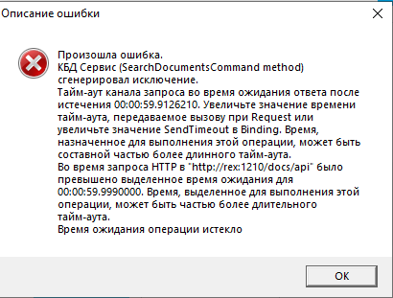

Пришлось закрывать через диспетчера задач и запускать. Файл лога сохранил. - mainlog.txt

2. При выборе документа: 1164-424-045.PDF неактивна кнопка открыть\расставить ссылки. Документ загружается, заносится во вкладку вложенные файлы. Если расширение файла написать маленькими буквами pdf, то загружается корректно и кнопка активна.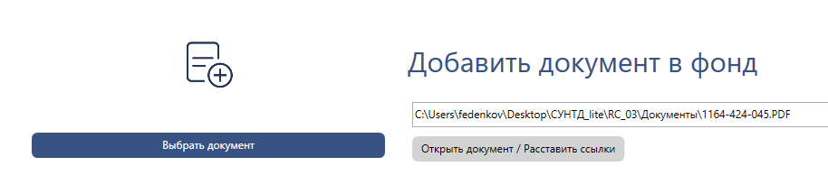

3. Загрузил один документ Феденков 2, а в АРМе их несколько штук (больше такого повторить не удалось). Возможно это из за того, что была сильная загрузка памяти WORD:

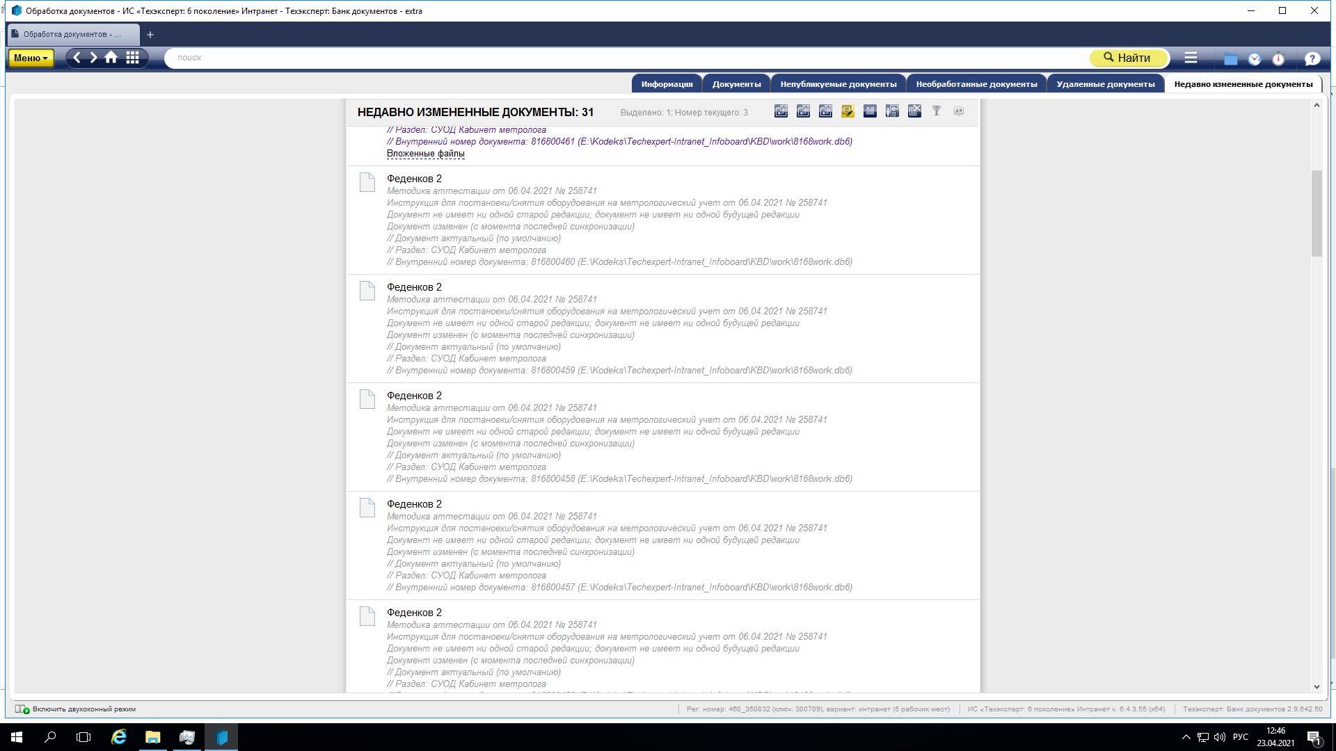

4. Не находит документы, хотя они есть:

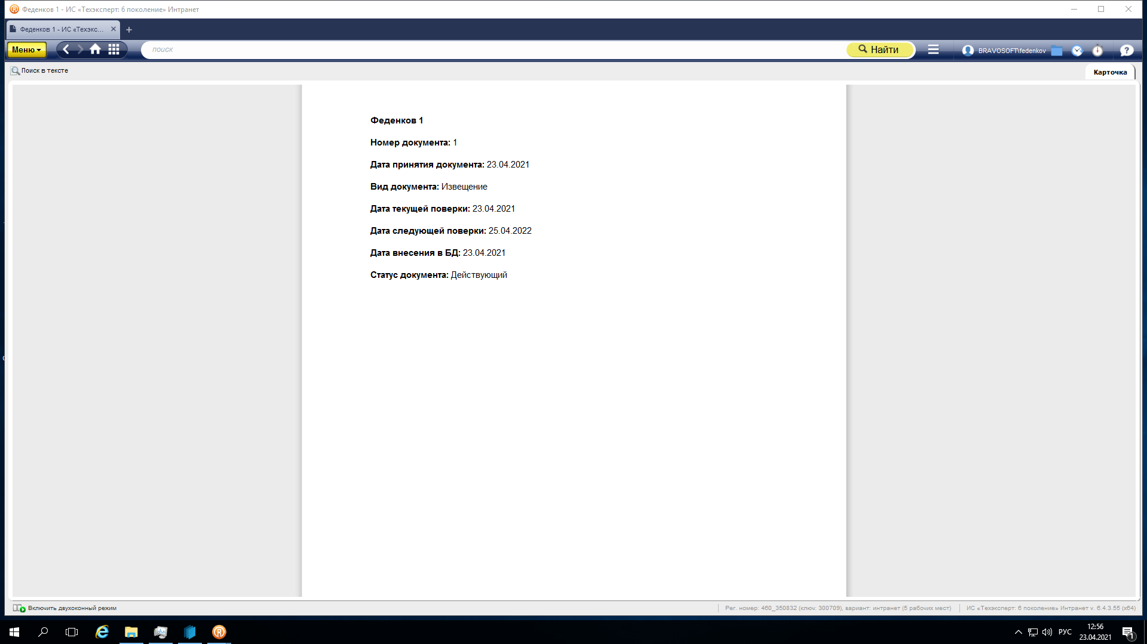

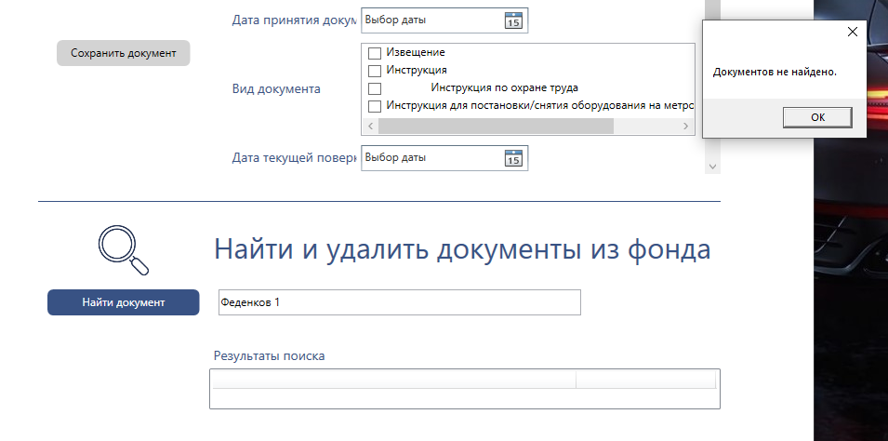

5. Третий уровень классификатора не отображается:

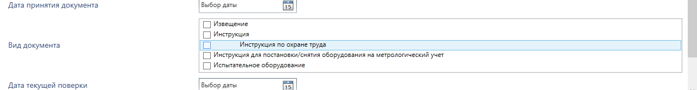

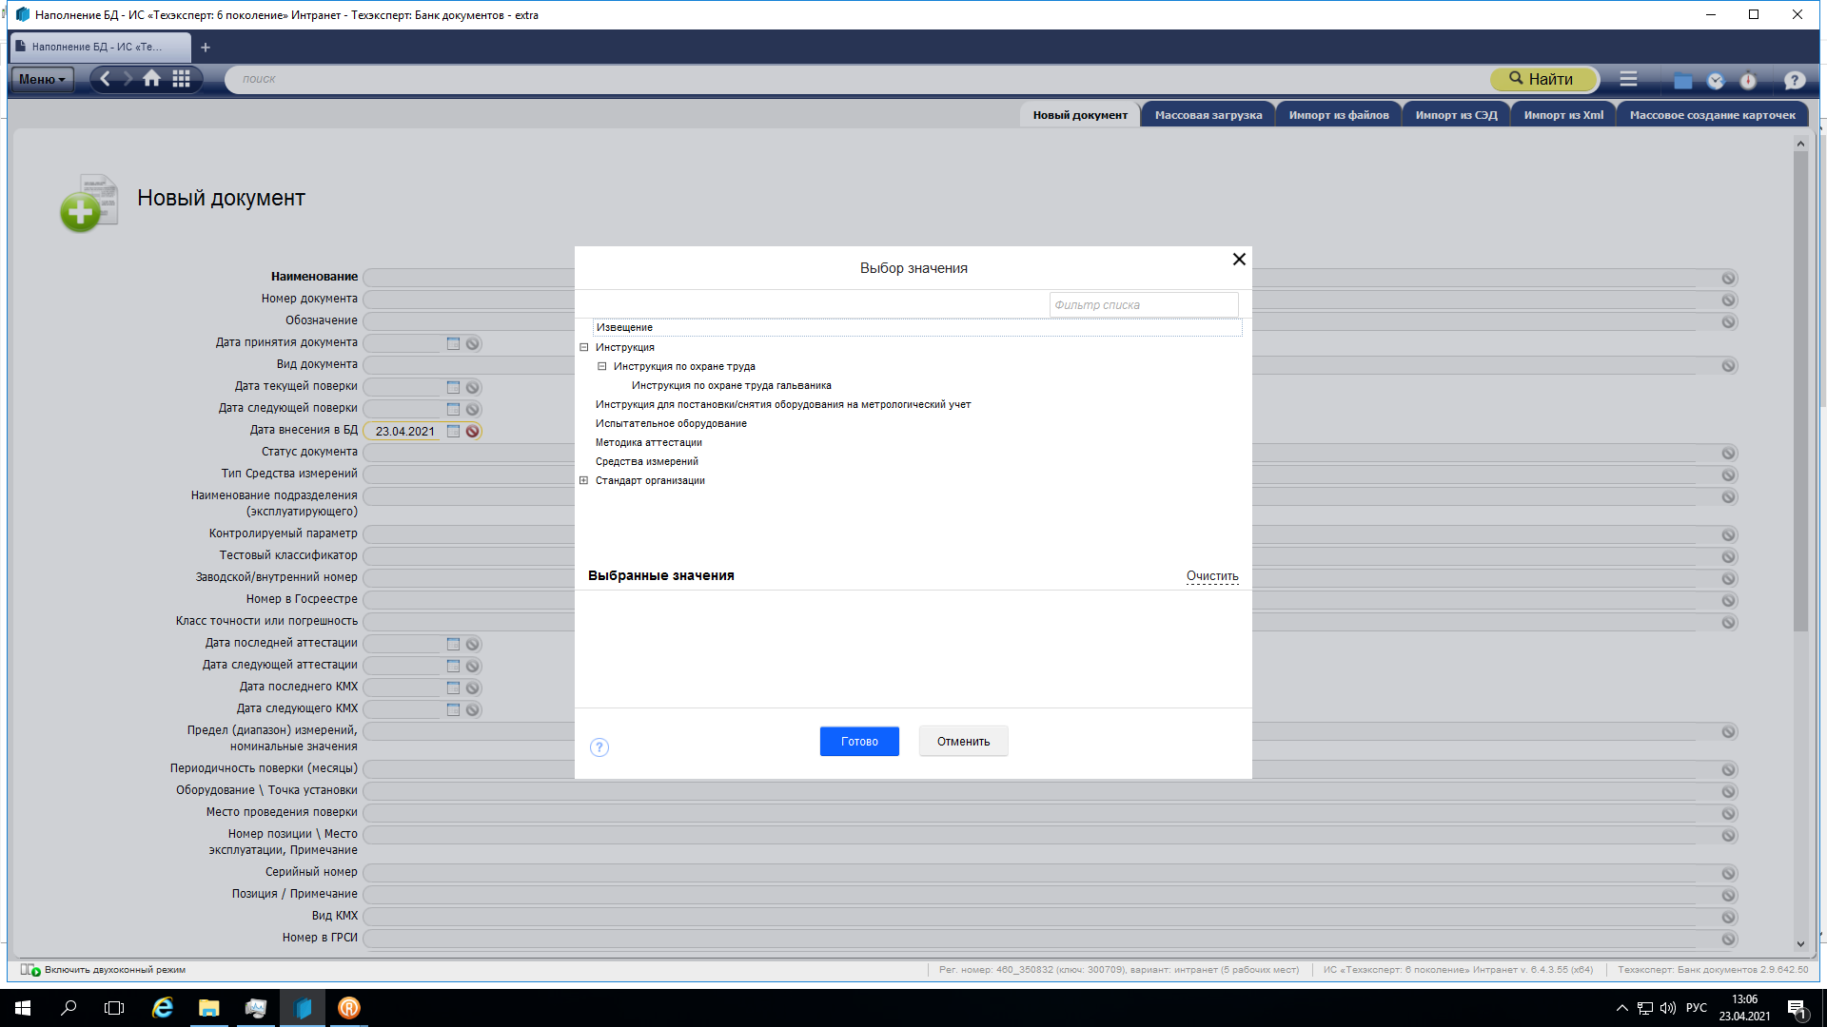

6. Очень долго ищет. Даже непонятно происходит поиск или прога зависла. Поиск проходит не только по разделу внутреннего фонда:

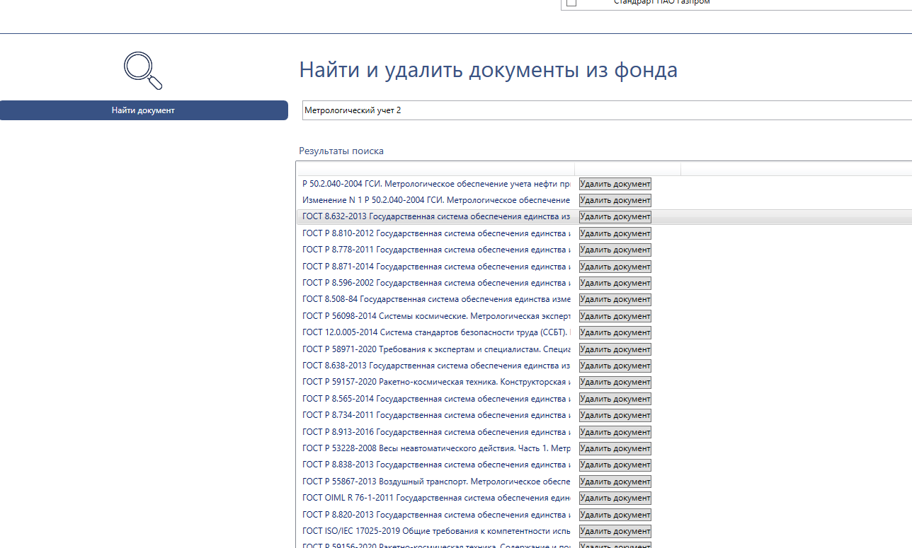

7. Не удается подключится к другому серверу

<ServiceConfig>

<ServiceUrl>ase.kodeks.ru:80</ServiceUrl>

<EndpointUrl>eda/KBDAPI_docs</EndpointUrl>

</ServiceConfig>

<SearchServiceConfig>

<Username>kosh</Username>

<Password>112345</Password>

<ServiceUrl>ase.kodeks.ru:80</ServiceUrl>

Выдает ошибку:

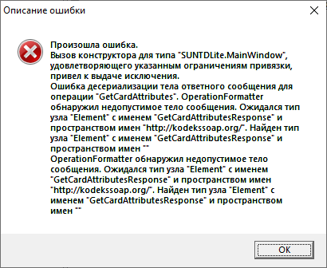

См. mainlog7.txt

При этом через SOAPUI на запрос GetCardAttributes с этого сервера ответ приходит